**22.02. 7-Б укр.мова Добровольська В.Е.**

**Тема: И та і в кінці прислівників.**

**Мета:** пояснити правила написання *и* та *і* в кінці прислівників; формувати вміння визначати в словах орфограму «Букви *и* та *і* в кінці прислівників» та обґрунтовувати вибір написання відповідним правилом; удосконалювати навички правильного й доречного використання прислівників в усному мовлені; розвивати вміння робити спостереження над мовним матеріалом; виховувати повагу до образного поетичного слова та його творців-письменників;

**Перебіг уроку**

**І. Організаційний момент.**

**ІІ. Актуалізація опорних знань**

* + **Тести.** ( правильні відповіді записати в зошити)

1. Прислівник – це:

а) особлива форма дієслова;

б) змінна самостійна частина мови;

в) незмінна самостійна частина мови.

1. Прислівник виражає:

а) ознаку предмета за дією;

б) ознаку або приналежність предмета якійсь особі;

в) ознаку дії, ознаку іншої ознаки, ознаку предмета.

1. За допомогою слів значно, багато, куди, ще, трохи, утворюється:

а) проста форма найвищого ступеня порівняння прислівників;

б) проста форма вищого ступеня;

в) складена форма вищого ступеня.

1. У прислівниках –нн- пишеться:

а) доречно, дивовижно, передчасно;

б) ненастно, безупинно, щоденно;

в) шалено, довгождано, довгоочікувано.

1. У якому правильно названо морфологічні ознаки прислівника?

а) рід, число, відмінок;

б) незмінність, час, вид;

в) незмінність.

6. Якими другорядними членами речення можуть виступати прислівники?

а) означенням і додатком;

б) обставиною і додатком;

в) обставиною і означенням.

**ІІІ. Мотивація навчальної діяльності школярів.**

**ІV. Оголошення теми і мети уроку**

**V. Сприйняття та засвоєння учнями навчального матеріалу**

**Пояснення схеми вчителем**.

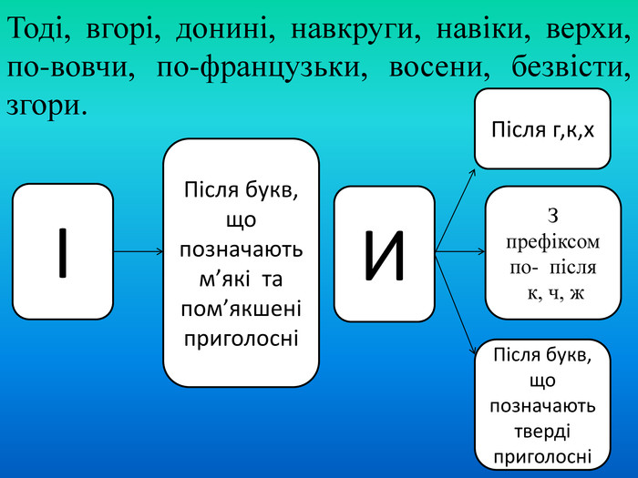

* **Робота з підручником*.***

Опрацювання теоретичного матеріалу с. 171

* **Розподільний диктант**

Виконати завдання за карткою.

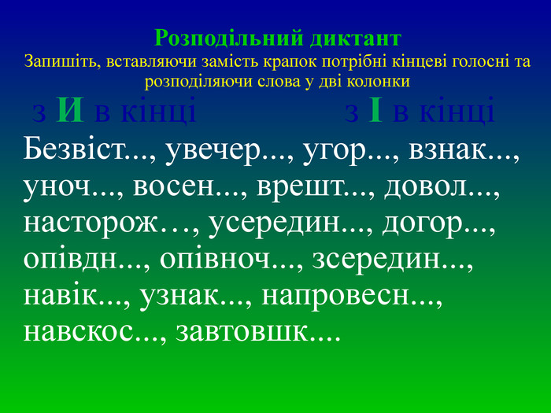

**VІ. Усвідомлення здобутих знань у процесі практичної роботи**.

* **Культура мовлення.**

А) Відредаговані словосполучення, прочитати, вивчити

-село розташоване – село лежить;

- розпечатувати конверт – розкривати конверт;

- розмовляти на українській мові- розмовляти українською

-тиск упав – тиск зменшився.

Б) Відкривати, відчиняти, розгортати.

«Українською мовою відчиняти можна двері, вікна, ворота, тобто те, що потребує певного фізичного зусилля рук людини. Якщо йдеться про початок функціонування певного закладу або про те, що стало відомим для всіх, то слід казати розгорнути»,- читаємо у Б. Антоненка – Давидовича.»

* **Дослідження-зіставлення.**

За допомогою вказаних префіксів утворити прислівники. Порівняти правопис слів правої й лівої колонок. Зробити висновок.Указати спосіб творення.

Сила п´ятниця

**Що {**доба **Що {** мить

Днина хвиля

* **Метод «Вірю – не вірю».**

1. У прислівниках пишеться стільки н, скільки їх було у прикметниках та дієприкметниках, від яких вони утворені (Так).
2. Буква и пишеться в кінці прислівників після букв, що позначають тверді приголосні, а буква і-після букв, що позначають м´які або пом´якшені приголосні (Так).
3. У кінці прислівників після г, к, х завжди пишемо букву і, наприклад: верхі, навкругі, навтіки (Ні).
4. Після букв, що позначають м´які приголосні пишемо и (Ні).

**VІІ. Підсумок уроку.**

-На уроці я навчився..

-Я відчув…

-Я не зрозумів..

**VІІ. Домашнє завдання.**

1. § 32 с.171 опрацювати.
2. Виконати вправу за підручником 383 с.173 ( перепишіть, розкриваючи дужки та обираючи потрібну літеру).